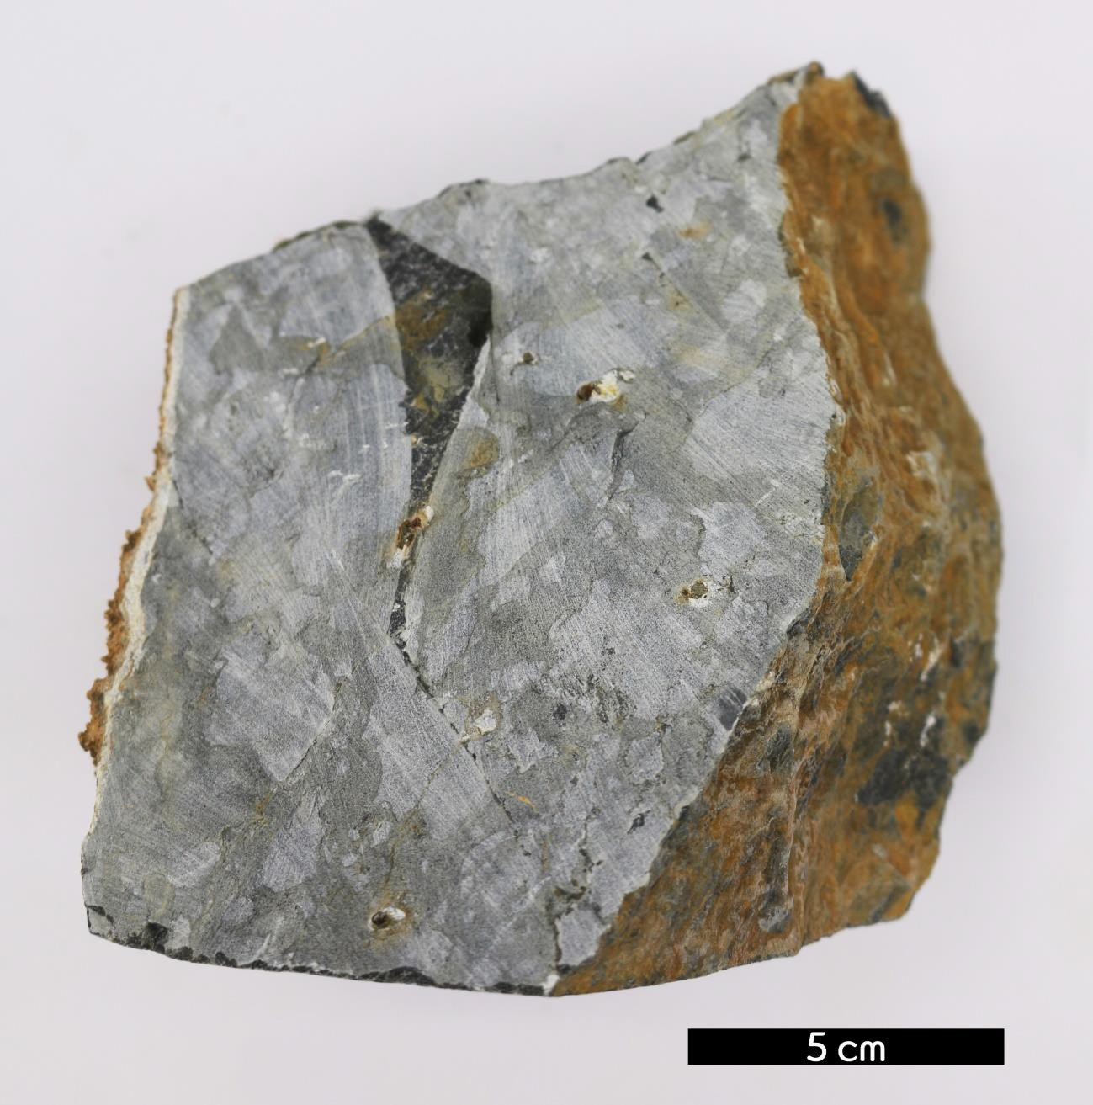
분류 : 퇴적암
- 암석이름 : 석회암-이암 호층(Limestone-shale couplet)
- 주요광물 : 방해석, 백운석, 점토광물, 석영
- 보유기관 : 강원대학교 지질학과
- 산지 : 강원도 삼척시 노곡면
- 특징
  - 석회암과 이암이 호층으로 나타난다.
  - 밝은 암석은 석회암으로 탄산칼슘을 주성분으로 하는 퇴적 암을 말한다. 백색, 회색 또는 암회색, 흑색을 띠며, 괴상 또 는 층상을 이룬다.
  - 어두운 암석은 이암으로 점토가 굳어져 생긴 암석이다. 실 트가 점토보다 많은 경우는 실트암, 점토가 실트보다 많은 경우는 점토암이라 한다.

